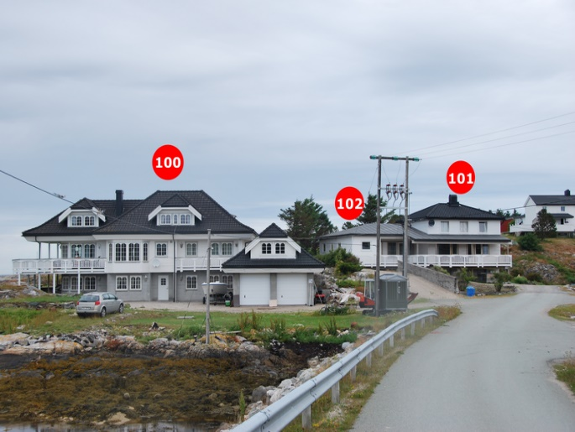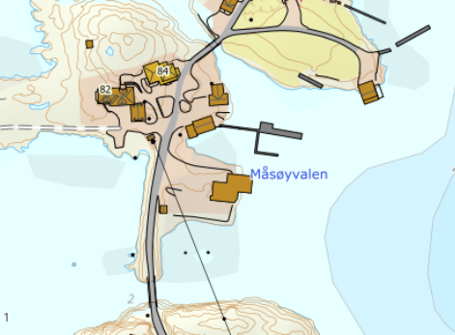

WEGBESCHREIBUNG

HAUS 101 & 102
Fahre nach dem Hitratunnel weiter auf der Strasse 714 bis nach Fillan
(ca. 15 Km). Nachdem durchqueren von Fillan fahre weiter auf der Strasse 714
in Richtung Frøya. Nachdem durchqueren des Tunnels nehme die zweite Ausfahrt im Kreisverkehr in Richtung Titran/Nordskaget. Nach 18,4 Km findest Du ein Schild „Måsøvalen“ auf der rechten Seite. Biege hier rechts ab und folge dem Strassenverlauf ca. 800m. Auf der linken Seite befindet sich Dein Ferienhaus. Am Haus findest du ein Schild mit dem Hitra Turistservice Logo und der Hausnummer.
Schlüssel: Den Haustürschlüssel erhalten Sie vom Besitzer.
Besitzer: Ole Kristian Måsøval
Handy-Nr.: 0047-47173741
Anschrift: Måsøvalveien 84
7266 Kverva

